Министерство науки и высшего образования Российской Федерации
Технический институт (филиал) федерального государственного автономного образовательного учреждения высшего образования «Северо-Восточный федеральный университет имени М.К. Аммосова» в г. Нерюнгри
(ТИ (ф) СВФУ)

ВЫПИСКА ИЗ ПРИКАЗА
21.08.2020г. | № | 87-УЧ
Нерюнгри

§ 4

Утвердить следующий состав стипендиальной комиссии на 2020-2021 учебный год:
- и.о. директора ТИ (ф) СВФУ А.В. Рукович - председатель;
- зам. директора по УР Яковлева Л.А. - зам. председателя;
- гл. бухгалтер - Арвинти А.В. – член комиссии;
- зав. УМО Ядреева Л.Д. – член комиссии;
- председатель ПОС Посельский А.Н. – член комиссии;
- член совета обучающихся (инженерное направление) Евсеев И.В. - член комиссии;
- член совета обучающихся (естественно-гуманитарное направление) Илларионова А.В. - член комиссии;
- специалист по УМР УМО Дергачева А.В. - секретарь комиссии.

Основание: представление зав. УМО, согласие зам. директора по УР, виза и.о. директора А.В. Руковича.

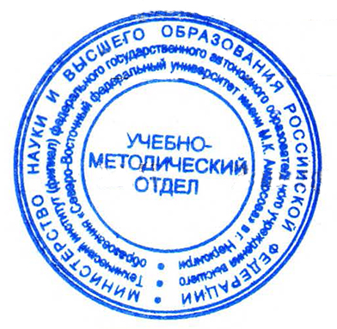

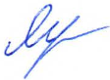
Выписка из приказа верна:
Зав. УМО Л.Д. Ядреева

